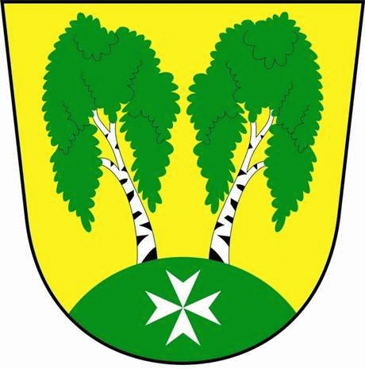
MČ Praha - Březiněves

U Parku 140/3, 182 00 Praha 8

Program zasedání Zastupitelstva MČ Praha – Březiněves
Číslo: 43
Datum 07.02.2018
S V O L Á V Á M

zasedání Zastupitelstva MČ Praha – Březiněves

na den 14.02.2018

od 17:30 hod. do kanceláře starosty

Program:

- Kontrola zápisu č. 42.
- Výsledky inventur za rok 2017.
- Zvýšení rozpočtu na rok 2018 – volba prezidenta.
- Zvýšení rozpočtu na rok 2018 – Agenda 21 – podpora aktivit v oblasti zdraví a zdravého životního stylu na lokální úrovni.
- Úpravy rozpočtu za 2/2018.
- Inflace za rok 2017.
- Cenové nabídky na projekt rekonstrukce objektu Centra sociálních služeb, Na Hlavní 14.
- Podepsání smlouvy s vybraným dodavatelem dle výběrového řízení na zasíťování pozemku 427/251.
- Různé.

Ing. Jiří Haramul
starosta MČ Praha - Březiněves

